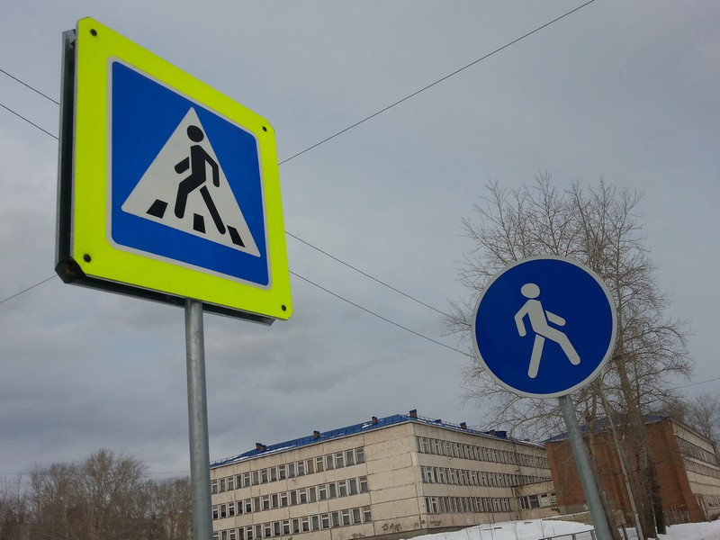

МКУ УГОЧС НАПОМИНАЕТ!
Прежде чем перейти дорогу, убедись в отсутствии транспортных средств на проезжей части. Будь внимателен!
Переходи дорогу только по пешеходному переходу.
Не выходи на дорогу из-за стоящего транспорта и в местах с ограниченной видимостью. Переходи дорогу только на зеленый сигнал светофора. Красный и желтый сигналы ЗАПРЕЩАЮТ движение!
При отсутствии пешеходного перехода переходи дорогу в местах, где она хорошо просматривается в обе стороны. Дорогу, где нет пешеходного перехода, нужно переходить особенно внимательно, под прямым углом к проезжей части.
На загородной дороге пешеходы должны идти навстречу движению транспорта по обочине.
Обходить автобус опасно как спереди, так и сзади! Дождись, когда он отъедет от остановки, и дорога будет хорошо просматриваться в обе стороны.

ПОМНИ! Нарушение Правил дорожного движения
и личной безопасности ведет к трагедии!

